**Школьная газета**

**Выпуск 1**

сентябрь - октябрь 2014





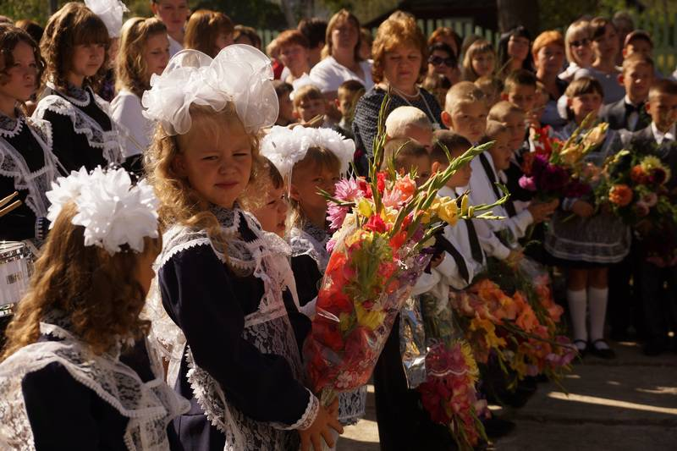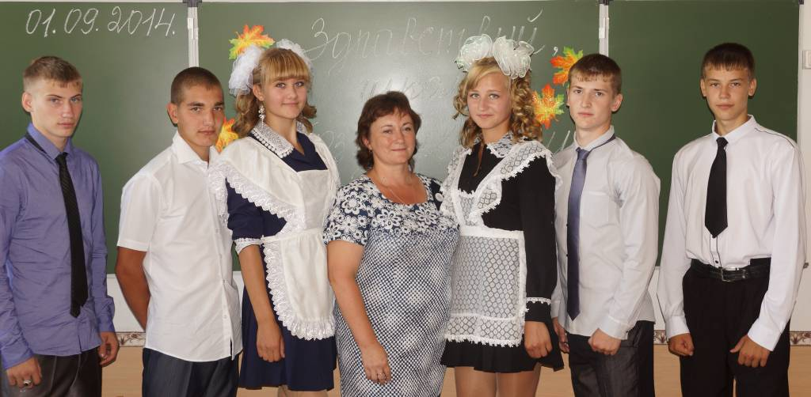

***В НОМЕРЕ:***

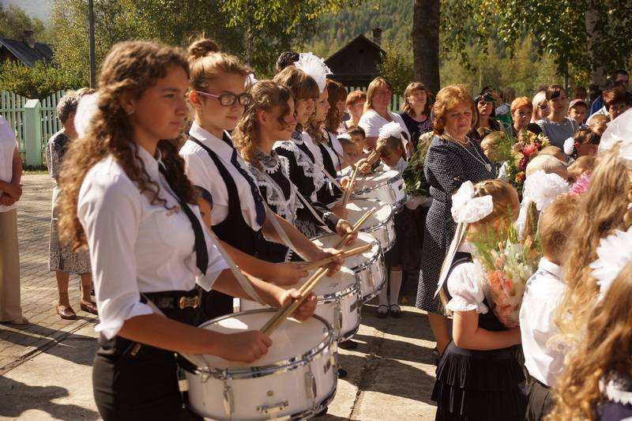 Flash mob

Выборы президента

Школьные и районные мероприятия

Осенние опросы

Интервью

**Школьная страничка**

**День знаний.**

Уже не первый год 1 сентября мы собираемся в родной школе, чтобы услышать торжественный и волнующий первый звонок.

После долгой летней разлуки рады были видеть родные лица учителей и одноклассников, а еще принять в свои ряды 11

новых учеников - первоклассников. С новой

школьной жизнью и школьной семьей их познакомил классный руководитель

Полякова Людмила Ивановна.

Для 6 выпускников нашей школы это была последняя линейка «Первого звонка».

***Для вас и грустный, и веселый***

***Всеобщий праздник – знаний день,***

***Ведь с ним сегодня настает***

***И ваш последний школьный год.***

***От нас и всех учителей***

***Вам пожелания: смелей***

***Дорогой трудною идите,***

***Свое призвание найдите!***

***День солидарности в борьбе с терроризмом***



Вечер колыхает свечи,

Раздувая их сильней,

И уносит в бесконечность

Нераскаянность людей.

Не скупись, душа, на слёзы.

Нынче свет сменила тьма.

Пусть сегодня видят звёзды –

В трауре моя земля.

3 сентября в России отмечается День солидарности в борьбе с терроризмом. Эта самая новая памятная дата России. Она связана с трагическими событиями в Беслане, когда боевики захватили одну из городских школ. В результате теракта

в школе №1 погибло более 300 человек, среди них более 150 детей.

В этот день в нашей школе прошла общешкольная Линейка, на которой минутой молчания учащиеся и учителя почтили память взрослых и детей, погибших от

рук террористов. На классных часах в 1-11 классах говорили о тех трагических

трех днях, которые провели заложники в стенах родной школы. Учащиеся младших

классов нарисовали рисунки о мире на нашей прекрасной планете Земля.

**Школьная страничка.**

**Flash mob.**

В последнее время среди молодежи популярно такое мероприятие, как флэшмоб. Если перевести с английского дословно, то это «мгновенная толпа». Флэшмоб представляет собой заранее спланированное мероприятие, в котором задействовано много людей. Причем толпа возникает как бы внезапно буквально за несколько минут. Люди совершено с серьезным видом выполняют абсурдные действия, затем расходятся в стороны, как будто ничего не происходило.

В нашей школе ***10 сентября*** состоялась зарядка «Флэшмоб». С 1 по 11 классы вышли на территорию школы и весело танцевали под музыку. Все всегда после этого мероприятия бодры, энергичны и позитивны. 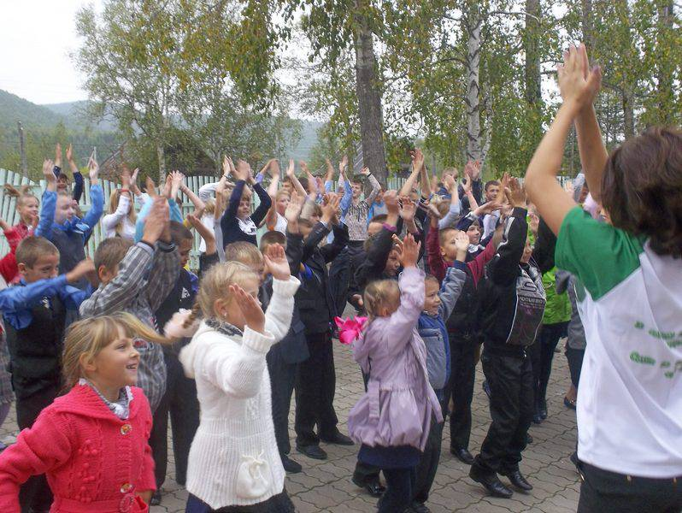

**Выборы школьного президента**

С 8 по 11 сентября в школе проходила предвыборная кампания. На  пост президента Кенадской детской республики Альтаир претендовало 3 кандидата: учащаяся 9 класса Панасенко Полина, учащиеся 10 класса Мещерова Алена и Гончарук Мария.   
 12 сентября состоялись выборы, в которых приняло участие 94 человека (учителя, педагоги, работники школы). По итогам  голосования наибольшее количество голосов набрала Мещерова Алена, на втором месте — Гончарук Мария, на третьем месте — Панасенко Полина, против всех проголосовало два человека.  
17 сентября состоялась торжественная церемония вступления в должность, на которой присутствовали ученики, педагоги школы.

**Юные журналисты.**

**Школьная страничка.**

«Спасибо всем…»

Если честно, то я совершенно не думала о том, что буду президентом. А когда стали известны результату выборов, даже немного побаивалась, что не оправдаю надежд, не справлюсь с должностью, но, оказалось, быть президентом, это хоть и большая ответственность, но очень приятное занятие, тем более, когда ты понимаешь, что без поддержки не останешься.

За этот месяц мы уже успели собрать актив школы, провести несколько мероприятий, составить план на будущее время. Ребята, которые мне помогают очень ответственные, занимаясь с ним одним делом, я понимаю, что с такой командой никогда не останусь одна и всегда смогу на них положиться. Конечно, нам также помогают учителя, за что я хотела бы сказать им огромное спасибо! Без них я бы не справилась и совсем упала духом, так как это большой труд.

Впереди у нас еще много работы, мероприятий и неосуществленных задумок, ведь все только начинается, но я уверена, что мы все сможем сделать хорошо.

**Мещерова Алена, президент школы**

***Туристический слёт.***

12-13 сентября учащиеся нашей школы: Лалитин Л., Байтеряков А., Латышев Л., Тырса А., Утенышев С., Баранова А., Ковальчук Н., Савицкий В. – приняли участие в 18 слете туристов-школьников Ванинского района, который традиционно проводится в бухте Сторож. Два соревновательных дня ребята показывали свои умения ориентироваться на местности, проходить полосу препятствий с использованием туристического снаряжения. Итогом долгих тренировок стало 2 место в ориентировании и приз – спальный мешок. Также юные туристы участвовали в исторической викторине и конкурсе плакатов. Девушки удивили всех своим кулинарным творением «Мышка с сюрпризом», показали хорошие навыки в организации походного быта. Вечером первого дня участники Слета собрались вокруг огромного пионерского костра, где прошел конкурс туристической песни. Все ребята получили незабываемые впечатления от Туристического Слета, завели немало новых знакомств, повстречали старых приятелей, а так же заняли 6 общекомандное место.

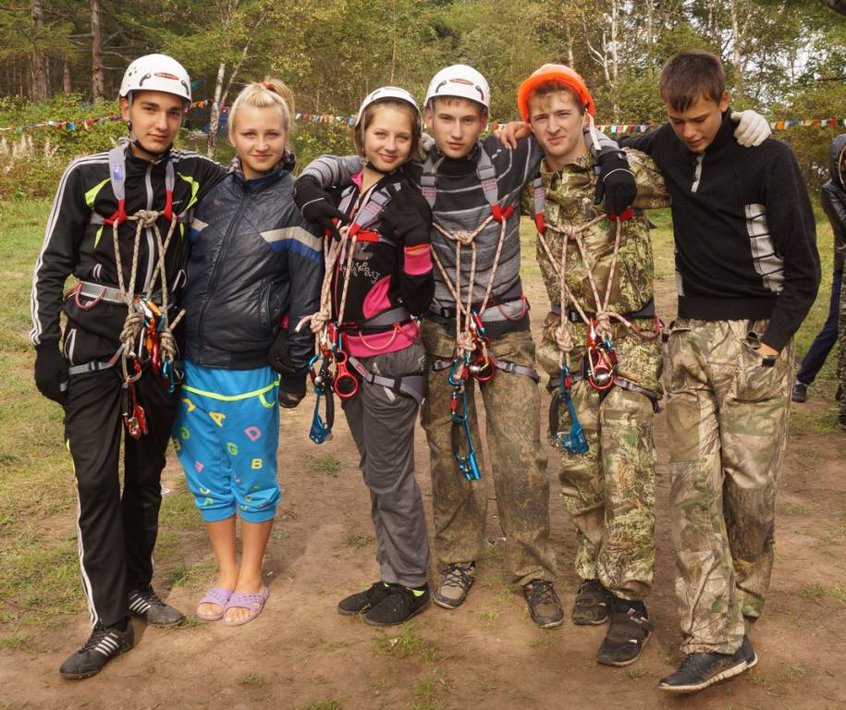 ***Статью подготовила Останина М.М.***

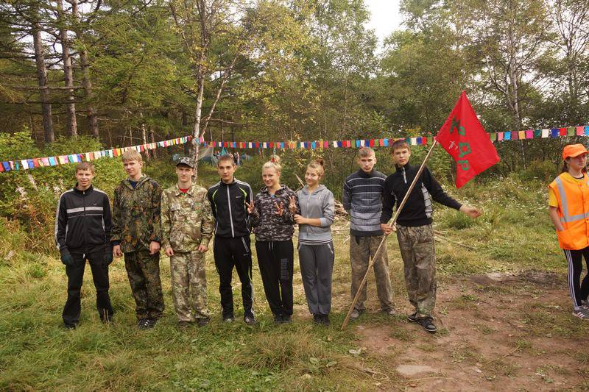

**Школьная страничка.**

**Выставка цветов «Муза осени»**

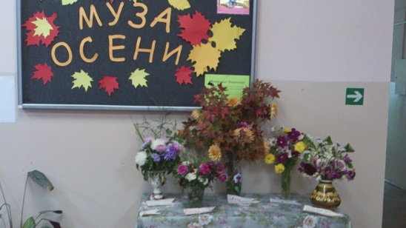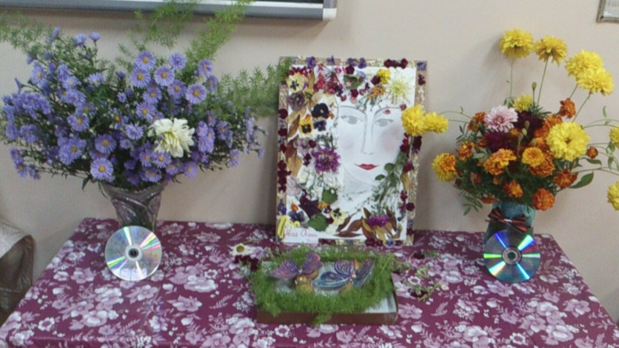Осень по-своему прекрасна. Она богата цветовой гаммой.   
 ***15-16 сентября*** осенняя палитра цветов предстала перед глазами учителей и обучающихся нашей школы на традиционной выставке цветов **"Муза осени"**.  
Ребятам были предложены 3 номинации, в каждой из которых были выбраны лучшие. Все классы постарались удивить жюри. Букеты были прекрасны и разнообразны.

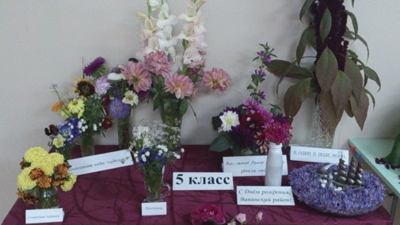

**«СПОРТ – это СИЛА!»**

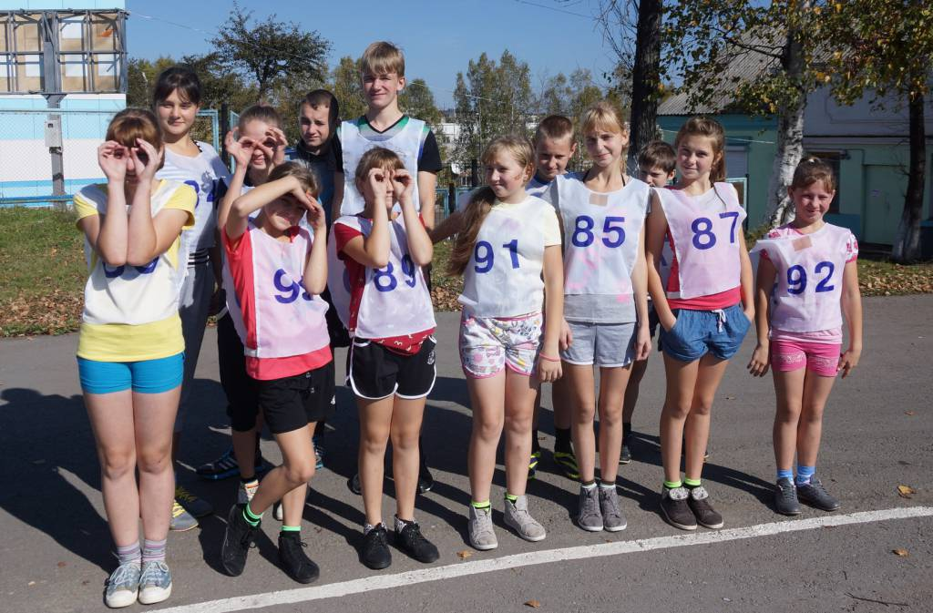 26-27 сентября 2014г. в п. Ванино состоялись районные соревнования школьников по легкоатлетическому четырехборью. Команда нашей школы заняла 4 командное место. Чемпионом по четырехборью среди девушек стала Фатеева Александра. Уверенно обогнав своих соперников во всех упражнениях. Поздравляем победителя с первым местом! Среди юношей лучшего результата добился Федоров Данил, он занял почетное третье место. Поздравляем! Остальные ребята так же выступили достойно, у них еще все впереди, упорно тренируясь они придут к победе на следующий год. Большое всем спасибо за участие и проявленную волю к победе!

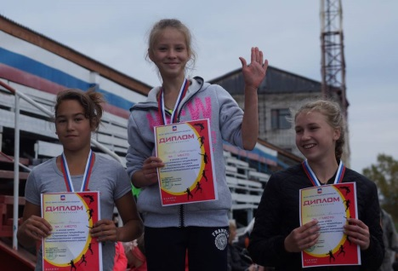В команду входило 13 человек: Савицкий В., Фёдоров Д., Горбунов В., Мещеров А., Панасенко П., Удовенко А., Фатеева А., Цыганкова Д., Андрющенко А., Полуэктова Э., Полякова Т., Придолина А., Ягайлова А.

***Статью подготовила Панасенко Полина***

**Школьная страничка.**

Районные соревнования «Рубеж»

С **10 по 11 октября 2014 года** команда «Вымпел» МБОУ СОШ с.Кенада выезжала на районные соревнования «Рубеж».

Ребята весело провели время и заняли 8 место, а также были награждены дипломами за участие. Вот мнения участников о поездке:

Аня: «Мне понравилась поездка на «Рубеж», так как она была весёлая, спортивная и не похожая на прошлые соревнования. Так же удивили дистанции с интересными препятствиями».

Даниил: «Мне понравилось на соревнованиях, потому что было позитивно!».

Андрей: « Понравилось тем, что нашёл много новых друзей. Но есть то, что не понравилось – это большое количество конкурсов».

Леонид: « Понравилось все очень! Особенно игра «Лазертаг». Увидел друзей. Отлично отмаршировал».

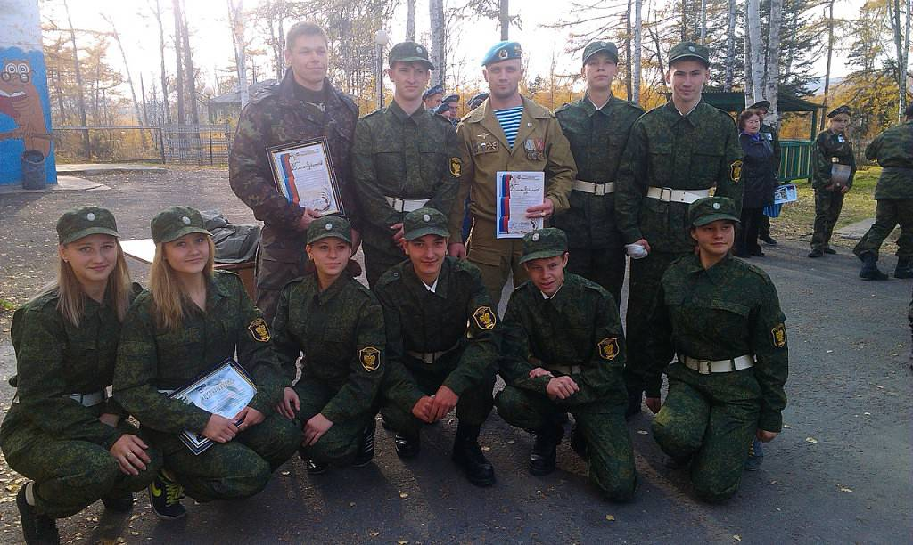 В общем, поездка оставила много положительных эмоций, веселых воспоминаний и желания вернуться.

***Статья подготовила Гончарук Мария***

**В ритме праздника**

**«День Учителя»**

**День учителя** – один из самых теплых, трогательных праздников. Это праздник для всех, кто ценит и уважает труд учителя и наставника подрастающего поколения, и в этот день мы спешим отдать дань уважения тем педагогам, которые вложили в нас частичку себя и хотим поздравить тех, кто сегодня учит наших детей. В этот праздник с доброй улыбкой и словами признательности вспоминают тех, кто учил нас долгие годы. И пусть нынешнее время подбрасывает одну проблему за другой, наши педагоги остаются верными своему призванию – передавать знания и опыт, формировать моральные и духовные ценности детей.  
 Ежегодно **5 октября** в более 100 странах отмечается день учителя, который был учрежден в 1994 году как Всемирный день учителя. Это профессиональный праздник всех учителей, преподавателей и работников сферы образования - день, в который отмечаются роль и заслуги учителей в процессе качественного образования на всех уровнях, а также их неоценимый вклад в развитие общества.

3 октября в нашей школе состоялся праздник. Весь день ученики поздравляли своих учителей, дарили подарки и теплые пожелания. Классы, с 5 по 11, оформили красочные стенгазеты, в которых выразили свою любовь и уважение к педагогам. Школьное самоуправление приготовило небольшой, но очень интересный концерт. Ребята показывали сценки, пели песни, читали стихотворения. Участники выступления трепетно отнеслись к празднику, волновались, старались. Все было подготовлено от души. Мы присоединяемся к поздравлениям учеников и желаем педагогам терпения, здоровья, благополучия, успехов в их деятельности, понимания учеников, счастья.

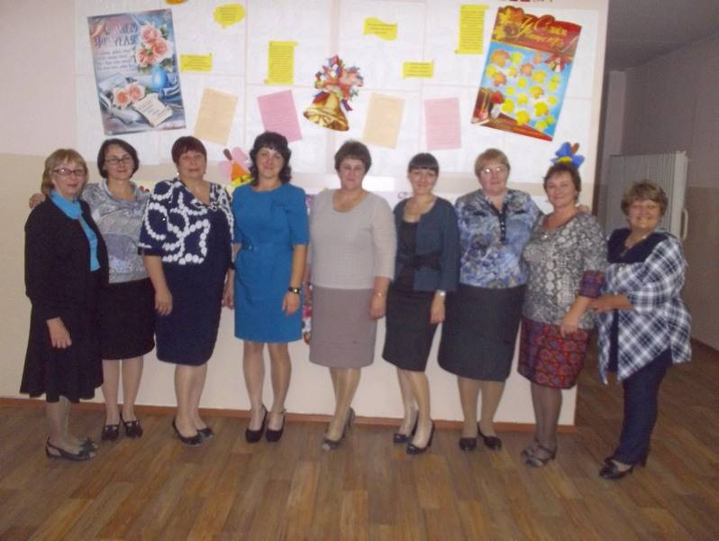 **Статью подготовила Мещерова Алена.**

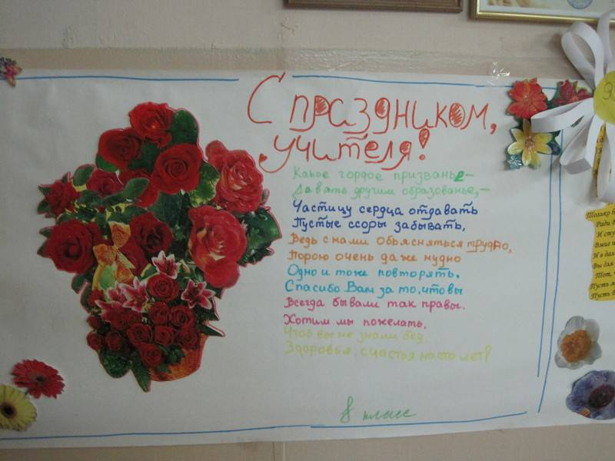

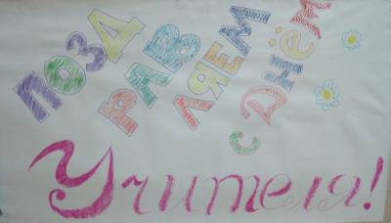

**В ритме праздника**

«**Осенний бал»**

*Осень нас к себе на бал*

*Нынче пригласила.*

*Чтоб никто не опоздал,*

*Осень попросила.*

Конец октября… Дождливая, пасмурная погода, опавшие листья… Но, несмотря на это, радость и хорошее настроение не пропадают, потому что для нас это время первых осенних каникул и, конечно, школьных осенних праздников.

Осенний бал состоялся 24 октября в здании школы. Первыми встретили Осень малыши, они порадовали ее стихами и песнями. А на мероприятии всех рассмешили Слякоть и Холодрыга, которое весело спорили и танцевали, Царица Осень вдохновила ребят на самое лучшее.

В 19.00 часов прошел Бал Осени у старшеклассников. Они удивили всех своими креативными видеороликами. Каждый класс готовил фильм на осеннюю тематику. Все постарались! Молодцы!

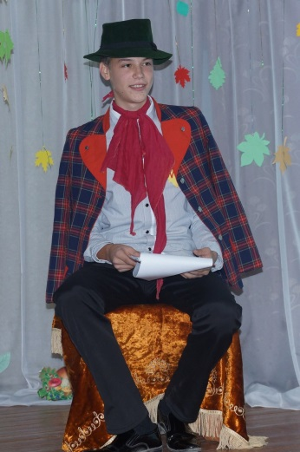**Юные журналисты**

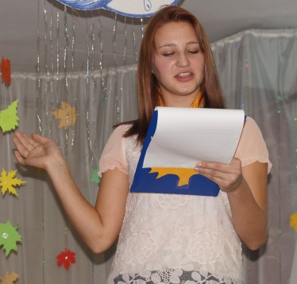

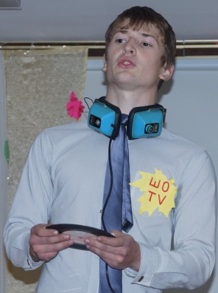

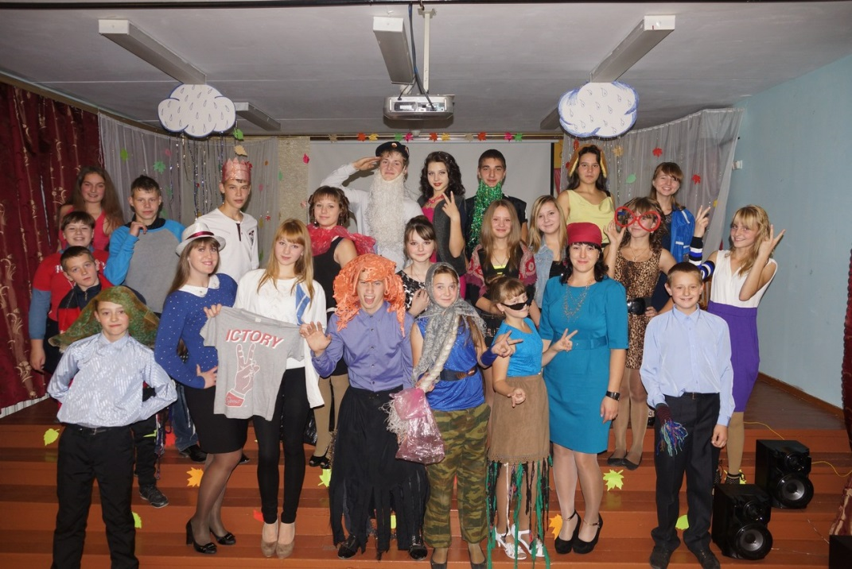

**Осенние размышления**

Что такое осень?

Последние мгновения счастья!

Уж знает Осень, что такой

Глубокий и немой покой –

Предвестник долгого ненастья.

И.А. Бунин

Осень…А что такое осень? Всем уже давно известно, что для каждого осень – это своя история, своя жизнь. Но в первую очередь осенняя пора сезон больших открытий и перемен. Главные перемены происходят в жизни первоклашек и выпускников. 1 класс начинает учиться читать, писать. Выпускники готовятся к экзаменам. Для них это важный этап в школьной жизни.

Осень многолика и многогранна. О ней писали многие русские поэты: Фет, Тютчев, Есенин, Пушкин… В нашем крае природа настолько разнообразна, что и о ней хочется написать пару-тройку добрых и ласковых слов.

Осень – это особый этап нашей жизни, который готовит к зиме. Уже сделаны все дела. Теперь можно наслаждаться всем прекрасным…

**Статью подготовила Смирнова Мария.**

Осенние опросы

Мы решили провести опрос у учеников нашей школы и узнать, какие ассоциации у них с временем года - осень.

* Скучная пора – 5 уч.
* Золотые листья - 3 уч.
* Дождь- 9уч.
* Всё цветное, яркое – 1 уч.
* Сонливо – 3 уч.
* Грустно – 5 уч.
* Падение листьев – 4 уч.
* Сопки красивые– 4 уч.
* Сказочная пора – 3 уч.

**Интервью с интересным человеком.**

**«Учительский труд – это образ жизни»**

Учительский труд трудно измерить, потому что это, скорее, образ жизни. Те, кто, несмотря ни на что остается в школе и каждый день с большим удовольствием ходит на работу, просто сделали главный выбор в своей жизни. Они выбрали то дело, которое не является для них работой. Это стиль жизни, они получают от работы каждый день удовольствие.

Учителем может быть не каждый человек. Ведь педагог – это не только «источник знаний и умений», но и советчик, помощник, друг. Современному учителю необходимо обладать такими качествами, как терпение, внимательность, интеллигентность, тактичность, сдержанность, стрессоустойчивость, мобильность, эрудированность; иметь чувство стиля, меры, юмора, владеть техническими средствами и технологиями.

Труд учителя – это ежедневная подготовка к проведению уроков, подбор интересного материала, увлеченность своим предметом, дополнительные знания, умение донести их до детей.

В преддверии профессионального праздника мы взяли интервью у нашей любимой Пушкарёвой Татьяны Михайловны.

***1) Татьяна Михайловна, кем Вы хотели стать в детстве?***

В детстве мне очень нравилось возиться с растениями, а позже, уже в старших классах, - шить, вышивать, вязать.

***2). Какой был Ваш любимый предмет? Какие оценки Вы получали по своему любимому предмету?***

Любимым предметом в школе была литература, поэтому оценки были «5».

***3). Татьяна Михайловна, кто был Вашим любимым учителем?***

Однозначного ответа нет, запомнились первая учительница Косоурова Фаина Николаевна, Гаевая Анна Степановна - учитель русского языка и литературы, Бабакова Евгения Федоровна - директор и учитель биологии, Соловьева Антонина Николаевна- учитель истории, Чуприна Екатерина Александровна - учитель труда, Цыганкова Циала Дмитриевна- учитель физкультуры и классный руководитель, Реутт Аркадий Евгеньевич - учитель химии и классный руководитель в выпускном классе.

***4). Как зовут Ваших лучших друзей по школе?***

Класс был большой и дружный. Дружила с Натальей Квачан (после школы какое-то время переписывались, потом, к сожалению, связь потерялась) и с Натальей Львовой – с ней встречаемся, когда она приезжает в Кенаду.

***5). Поддерживаете ли Вы отношения с одноклассниками?***

С одноклассниками встречаемся часто, многие из нашего класса проживают в поселке: семьи Останины Наташа и Миша, Федонины Оля и Саша, Соловых Римма и Романюк Вера, Климентьева Люба, Шагимуратова Галя и Андрейчук Валера. В 2012 году было 40-летие окончания школы. Приезжала одноклассница Пьянкова Таня, с которой не виделись все эти 40 лет. Летом тоже встречались с ней.

***8). Сразу ли судьба привела Вас в школу?***

Когда училась в школе, даже не предполагала, что буду работать в ней. Получила профессию мастера пошива верхней женской одежды, работала в Доме быта Хабаровского района. По семейным обстоятельствам переехали в Кенаду. Директор школы (Чернова Людмила Александровна) попросила временно заменить учительницу - так оказалась в школе.

***7). За что Вы любите свою профессию?***

За общение с детством, юностью. За то, что все ученики такие разные, порой бунтующие, ищущие свои дороги. За радость встреч с уже окончившими школу, за их успехи. И, конечно же, за коллектив учителей, с которыми работаю и с которыми работала.

***8). Кого из своих учеников Вы особенно запомнили?***

Помнятся все. Конечно же, первый и последний выпуски, но особенно выпуск 1999 года. 22 выпускника, среди них Чумаков Василий, Стоян Юлия, Солтан Олеся, Корнилова Вера, Поляков Александр, Саханова Наташа, Степанова Анна... Класс очень способных талантливых людей, добрых, отзывчивых, готовых прийти на помощь.

***9). Каким, по-вашему, должен быть настоящий учитель?***

Настоящий учитель должен быть: умен, образован, принимать детей такими, какие они есть, молод душой. Доброта, понимание - это тоже качества настоящего учителя.

***10). Вы любите свою профессию***?

Да, я люблю свою профессию, хотя это иногда очень сложно.

***11). Если бы Вам представилась возможность попросить что-нибудь у золотой рыбки, что бы Вы попросили?***

У золотой рыбки я бы попросила здоровья, благополучия своим родным и близким людям и чтоб не было войны.

***12). Ваш любимый писатель, любимая книга, любимый фильм?***

Читать очень люблю. Много раз перечитывала роман «Амур-батюшка» Николая Задорного, произведения Анатолия Вахова, Всеволода Кочетова, Вениамина Каверина, Вячеслава Шишкова, Георгия Маркова, Василия Шукшина, Бориса Васильева. Отдаю предпочтение старым фильмам советского периода и современным о любви, семье и не люблю боевики, фантастику.

***Интервью провела Смирнова Мария***

**Актуальные вопросы**

Что может ...?

**...помешать хорошо сдать экзамены? Да и вообще поступить туда, куда хочешь? Много всего!**

**Но сегодня мы поговорим о дисциплине в классе. Везде**

**есть классы, где это проблема актуальна. Наша школа не исключение.**

*Приходишь на урок. Тема интересная. Учитель что-то задумал необычное. И вдруг понимаешь, что тебе этого “не видать“. А все потому, что сидит тот, который и не успокоится, его не заинтересуешь и не выгонишь! Парадокс!*

Плохая дисциплина в классе мешает не только учителю, но и другим детям, которые учатся в этом классе. Учителя стараются помочь и объяснить нам

тему урока, чтобы каждый унес с урока что-то полезное. А что же порой творит

наше поколение? Некоторым ничего не нужно, кроме того, как посмеяться, да поразговаривать на уроке, они ничего не хотят и другим мешают! Ну и как быть с уроком?! Где взять столько терпения? Таким вопросом задаются многие!

Для того, чтобы хорошо учиться, просто необходима хорошая дисциплина

в классе и уважительное отношение друг к другу. Замечаниями и криками, вызыванием родителей и директора - проблему не решить полностью! Пытаешься просто объяснить, что так делать не нужно. Хотя есть ученики, которым на всё “наплевать”!

Учеба важнее, прежде всего, для нас самих, нам сдавать экзамены, нам поступать в ВУЗы и другие учреждения.

Давайте относиться к педагогам и друг другу уважительно. Мы думаем, что только тогда все будет хорошо на уроках!

**Юные журналисты.**

Школьная форма.

Школьная форма – обязательная повседневная форма одежды для учеников во время их нахождения в школе и на официальных школьных мероприятиях вне школы.

Нужна ли школьная форма современным ученикам? Мы решили провести опрос среди наших учащихся. Было опрошено **50 человек**. Из них **20** утверждают, что школьная форма не нужна, так как она неудобная; **30** человек говорят, что нужно обязательно носить школьную форму, потому что это красиво и стильно.

Большинство учащихся отметили, что форма должна быть удобная и строгая.

***Опрос провел Латышев Даниил***

***Творческая страничка***

**«Моё лето в деревне»**

Лето - это разнообразная жизнь, короткая, безумно интересная, веселая, красочная, особенно у нас, у детей. Еще лето - это чаще всего пора отпусков. Все едут на море или за границу. Я считаю, что они в этих поездках теряют очень многое. Весь отдых, на мой взгляд, в обычных, маленьких деревушках, наедине с природой. Места у нас в России прекрасны, и ничто: ни Бразильский карнавал, ни Египетские пирамиды не сравнятся с ними. Ведь отдыхают у нас душой. А рассказать я бы хотела о своем месте отдыха, про родной для меня уголок, в котором живу.  
 Село Кенада в Хабаровском крае… Лето здесь поистине жаркое. Я обожаю эти места. Так здорово лежать на жарком солнышке, чтобы вокруг щебетали птицы, тебя обдувал прохладный ветерок, а над тобой плыли облака по безумно голубому небу. В нашей местности за какой-то часик погода может кардинально поменяться. Ветер начнет дуть сильнее, раскачивая могучие деревья, пуская волны по траве на полях и пригоняя из-за  гор грозную черную тучу. Вдалеке начнет играть зарница, и в один момент, поддерживаемый раскатами грома, дождь стеной обрушится на мир, но продлится недолго. Туча, все так же ворча, уйдет дальше, оставляя после себя красивую радугу, а вместе с ней свежесть, летающую в воздухе. Не смотря ни на что, будет также по-летнему тепло и весело на улице.  
А наши озера - это, пожалуй, одно из любимых мест отдыхающих. Глубокие, как море, и голубые, как небо. Красивейший пейзаж открывается с берегов их. Спокойствие и гармония царят в подобных местах, оттуда  совсем не хочется уходить.  
Правда, есть, конечно, еще не менее замечательное место. Пусть добраться туда совсем нелегко, но, побывав там, можно совершенно изменить свое мнение о жизни. Я позволю себе сравнить это место с горами Кавказа. Здесь, наверху, когда смотришь на свое село и на окружающий его лес с высоты птичьего полета, действительно хочется жить, и жить по- настоящему, наслаждаясь каждым днем, хочется жить на высоте дальневосточных сопок. Ветер, удивительно теплый и свежий, будто пронизывает тебя насквозь и, пробегая по всему лесу, создавая иллюзию волн, сопровождаемую шелестом листьев, превращает его в зеленое море. Смотря на эти огромные просторы, удивляешься, как можно все это великолепие променять на заграницу.  
 Я всегда буду любить свою малую родину в Ванинском районе, ведь то, о чем я написала, это лишь крохотная её часть.

***Мещерова Алена.***

***Творческая страничка***

**Сочинение "Моё лето в Алтае".**

Я провела летние каникулы в Алтае, в поселке Алейск. Как я оказалась там? Дедушка решил навестить наших родственников: трёх братьев и одну сестру, но больше всего он хотел увидеть свою любимую мамочку, потому что уже почти 20 лет её не видел, ей уже 84 года. Ездила я с папой Серёжей и дедушкой Витей, тринадцатого июня. Дорога была долгая, но весёлая: сначала мы ехали до Хабаровска, потом до Новосибирска и затем приехали в Алейск.

Нас встретили и повезли к сестре моего дедушки, к тёте Тане. У неё мы застали всех наших родных. Все были безумно рады нашему приезду, начали дарить друг другу подарки. Моей прабабушки Ани не было, она из-за своего здоровья не смогла приехать (ведь она слепая, и поэтому больше никогда не увидит солнца). Мы сами решили зайти к ней в гости. Сначала прабабушка не поняла, кто это, но потом узнала по голосу, кто перед ней стоял и держал её за руку. Меня, конечно, ни разу не слышала и не видела, ну дедушка объяснил ей, что я её правнучка. Она сразу заплакала и начала нас обнимать и целовать. Встретилась я и с братом близнецом дедушки Вити. Он оказался сильно похож на моего деда, вылитый мой дедушка.

На следующий день вся наша семья решила поехать на озеро. Все купались, загорали, веселились, взрослые вспоминали о своём детстве. На другой день было знакомство с поселком Алейском. Мне показали очень много интересного. Больше всего мне запомнилось и понравилось изображение двух сердец (красного цвета) и два обручальных кольца возле загса. В самом центре посёлка удивили меня два лебедя, которые, казалось, вот-вот взлетят. От них я пошла по небольшой аллейке, которая привела меня к памятнику, посвященному "Памяти Чернобыля 24.04.1986 года". Запомнился парк, где мы катались на лодочках, и на всяких разных качелях. Дни пролетели очень быстро, не хотелось уезжать.

Мне очень понравилось моё путешествие в Алтай, потому что именно этим летом я увидела всех своих родственников, оказалось их у меня очень много. В общем, эта поездка осталась для меня отличным впечатлением на всю жизнь. Надеюсь, что когда-нибудь обязательно приеду и снова увижу этот замечательный посёлок - Алейск!

***Фатеева Александра***

Мечты об Африке.

Я смотрел простую книжку

Про лесного муравьишку.

Но вот заливается школьный звонок

И всех ребят он зовет на урок.

В класс захожу, нигде не брожу,

Место свое без труда нахожу.

В классе все ровно стоят по местам,

Только мысли мои бродят то тут, то там…

Где-то бродит в болоте гиппопотам,

Где-то мартышки устроили тарарам,

А у меня чтение не выходит по слогам.

Лучше б я лазил по высоким горам

И покорил бы вершину там.

Слушал бы как африканцы стучат в там-там,

Но чтение не выходит по слогам…

Мечтаю я в странах далеких бывать,

Но Африки милой мне не видать,

Если я в школе науку не буду изучать.

***Коноплёв Александр***

**Ниже будут представлены цитаты из реальных сочинений учеников. Приятного чтения ☺**

* «Бедная Лиза рвала цветы и этим кормила свою мать».
* «В нашем доме есть старики и малыши, которые еще не ходят в школу».
* «Гагарин был первым проходимцем в космосе».
* «Герасим полюбил Муму и от радости подмел двор».
* «Глухонемой Герасим не любил сплетен и говорил только правду».
* «Охотник шиpоко закpыл глаза и выстpелил».
* «Кровавое воскресенье еще раз показало, что царь мог стрелять не только по рабочим, но и по выходным».
* «Первые успехи Пьера Безухова в любви были плохие - он сразу женился».
* «Андрей Болконский часто ездил поглядеть тот дуб, на который он был похож как две капли воды».
* «Вскоре дерево намокло, хоть выжимай...»
* «Девочка плакала, пока у нее не кончились слезы».
* «В сказке "Волшебный котелок" девочка не могла вспомнить заклинание, и котелок у неё не варил».
* «Борис не пожалел для друга ни последнего куска хлеба, ни последнего патрона».

**Устами учителей. ☺**

-А теперь внимание! На счет "раз" все подпрыгивают, на счет "два" - опускаются на поверхность.

   - Кульков! Вот лично тебе что ближе - "Недоросль" Фонвизина или "Идиот" Достоевского?

   - По результатам этой контрольной мы определились, кто сегодня после уроков моет в классе полы.

    -Ельняков! Перестань считать ворон за окном! Тем более что это три голубя и одна кошка.

    -Планета Земля состоит из земли.

   - Нет, Астахова, подсказать тебе я не могу. Что-то я и сама уже запуталась.

    -Ты, Линников, опаздываешь на этой неделе третий раз! Следующее твое о-поздание будет четвертым!!!

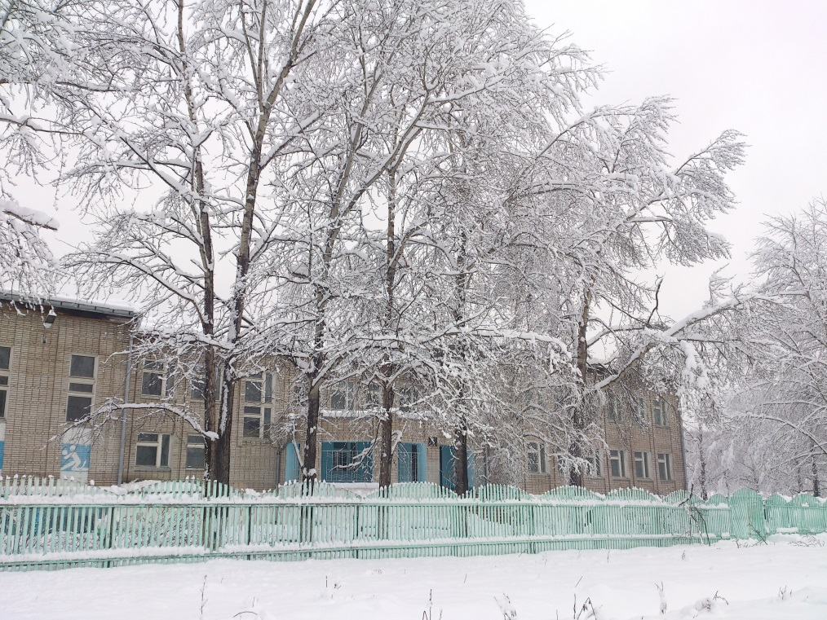

Орган издания: пресс-центр

Детской организации МБОУ СОШ

с. Кенада.

Над этим номером для вас усердно трудились:

Латышев Д., Панасенко П., Свириденко Ю., Мещерова А., Смирнова М., Гончарук М., Фатеева А., Гречка Т.И